**Ejercicio Estacion de subte**

**Sistema de Procesamiento de Datos**

**Consigna SUBTE:**

La empresa “UTN FRA Robotics” ganó la licitación de un proyecto, y deberá Implementar un sistema que permita al usuario saber a qué estación de subte está llegando, aparte el sistema muestra las estaciones que faltan hasta llegar a destino, para ello debemos utilizar 4 LEDs y el display de 7 segmentos. Esta vez el buzzer deberá emitir un sonido diferente cada vez que se llegue a una estación.

El sistema deberá arrancar apagado, luego de presionar el botón empezará y hará lo pedido.

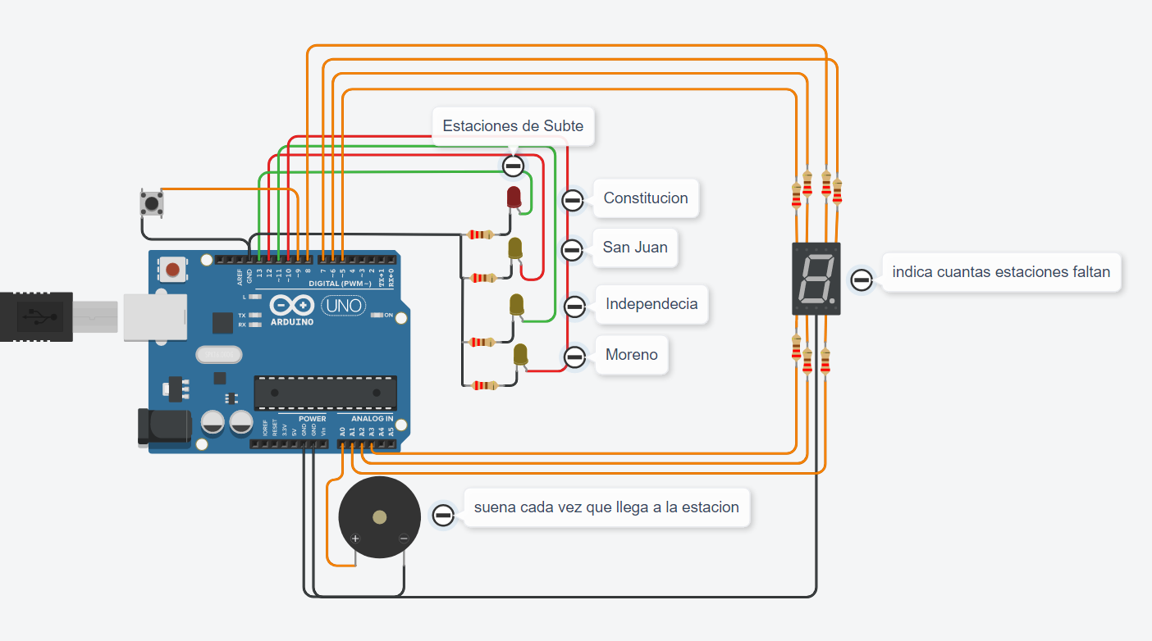

1 - Parte :(se entrega hoy)

Deberá mostrar los leds por estación y el número de estación en el display 7 segmentos.

2 - parte : deberá sonar una vez que llegue a cada estación con el buzzer.

3- parte: el botón de encender el sistema.

**\*Nota: deberán utilizar funciones que tengan mensajes que se muestran por el monitor Serial.**

**Para realizar el proyecto deberán usar mínimamente:**

1 ARDUINO.

1 Display 7 segmentos.

4 LEDS.

1 BUZZER (Piezo).

1 BOTÓN

RESISTENCIAS NECESARIAS PARA CADA COMPONENTE.

Realizar el circuito en TinkerCad para simular el semáforo y desarrollar el código fuente para su funcionamiento correcto.

**\*\*Nota: El desarrollo del proyecto tiene que estar documentado usando un MarkDown EJEMPLO, donde tiene que informar todo lo referente al proyecto, como por ejemplo la consigna, la finalidad y el desarrollo explicativo de como funciona tanto el circuito y el codigo fuente.**